**Диаграмма**

**(*Приложение 7)***

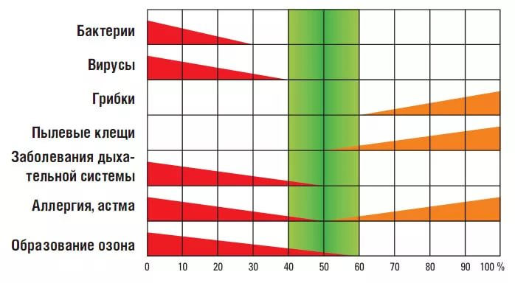

***Психрометр***

